แบบรายงานเชิงคุณภาพ
โรงเรียนวัดห้วยนาง(วันครู2501)
1. ด้านความปลอดภัยของสถานที่
มีการตรวจสอบสภาพพื้นที่ อาคาร ให้มีความพร้อมในการจัดกิจกรรม
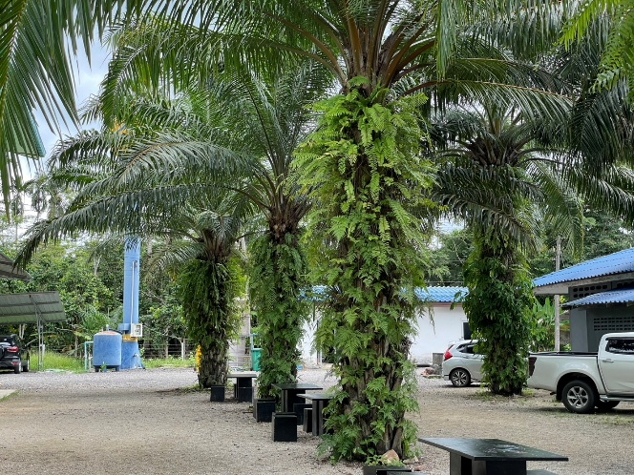
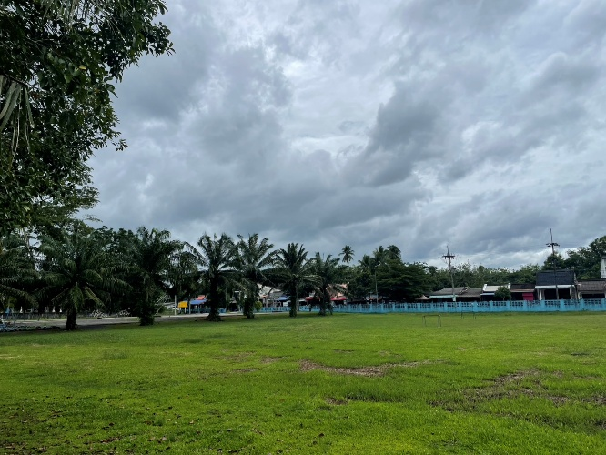

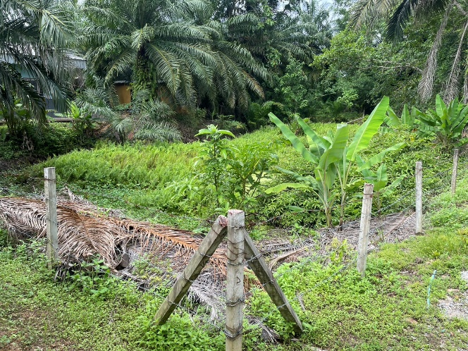
มีการล้อมรั้วรอบ ๆ สระน้ำในบริเวณโรงเรียน

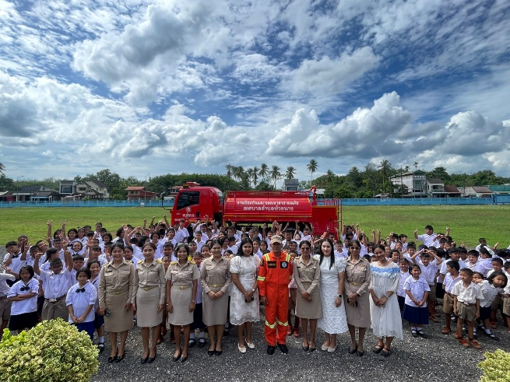
มีการฝึกซ้อมนักเรียน เรื่องการรวมพล เมื่อเกิดเหตุต่าง ๆ ในบริเวณโรงเรียน

จัดเตรียมอุปกรณ์ดับเพลิงให้เพียงพอสำหรับระงับเหตุอัคคีภัย โดยมีถังดับเพลิงประจำจุดต่าง ๆ ภายในอาคาร โดยมีอย่างน้อย อาคารละ 1 จุด
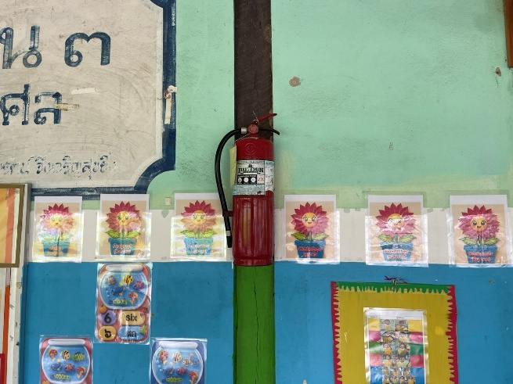
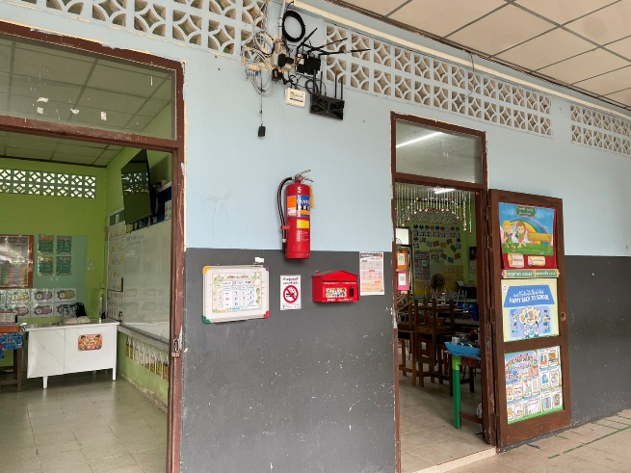

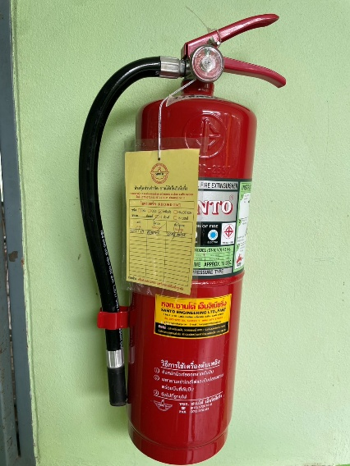

2.ด้านสุขอนามัยและสิ่งแวดล้อม
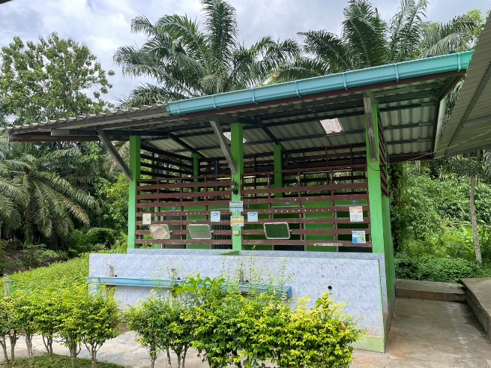
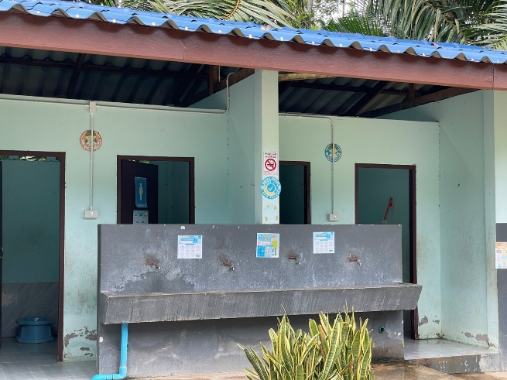
มีห้องน้ำและจุดล้างมือที่ถูกสุขลักษณะ

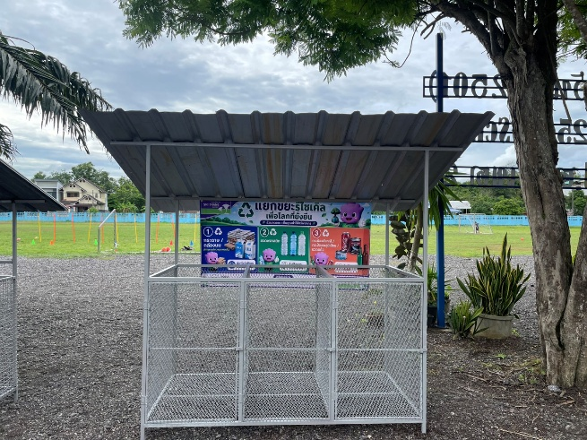
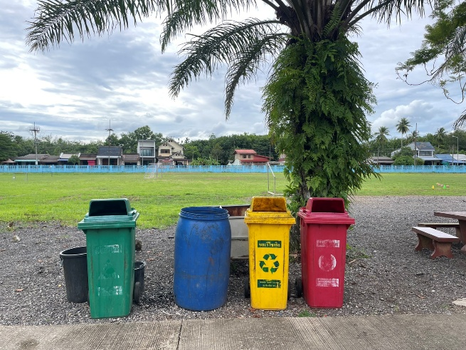
มีจุดทิ้งขยะมูลฝอย คัดแยกขยะ เพื่อความสะอาดภายในบริเวณโรงเรียน

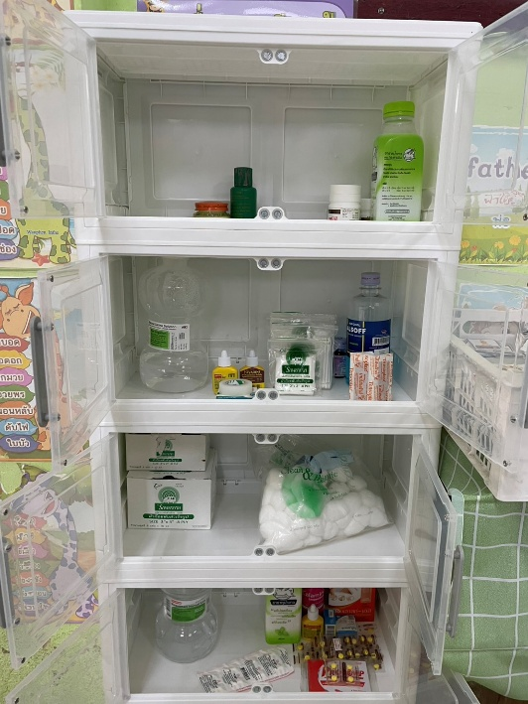
มีอุปกรณ์ปฐมพยาบาลเบื้องต้น และมอบหมายผู้รับผิดชอบด้านความปลอดภัยประจำกิจกรรมอย่างชัดเจน

